Ильин день!

Лето - это пора отдыха, веселья и праздников. Праздники вызывают у детей положительные эмоции, наполняют жизнь детей яркими красками незабываемых впечатлений. Так 2 августа, специалистами МБДОУ «Зырянский детский сад» было проведено игровое развлечение «Веселый праздник – Ильин день». Возрождая праздничные народные традиции, педагоги познакомили своих воспитанников с традициями народного праздника.
Русский народ называл Илью хозяином дождя, грома и молний. Поэтому на развлечении прошла тема воды. Педагоги организовали для детей много забавных конкурсов. Ребята с удовольствием принимали в них участие. Ребята слушали песни о дожде, разгадывали загадки, играли в подвижные и хороводные игры. Мероприятие прошло весело, задорно и принесло его участникам много новых знаний и радостных эмоций.

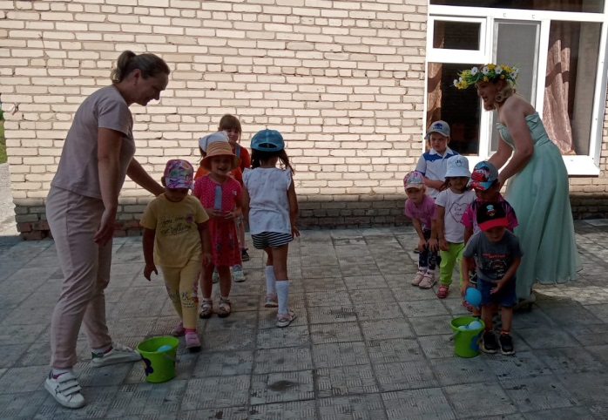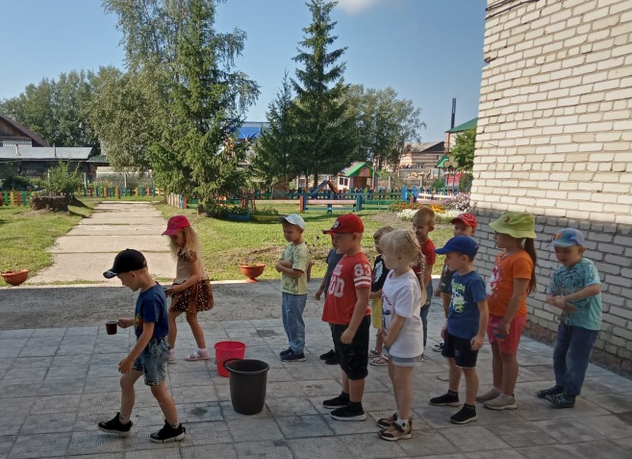
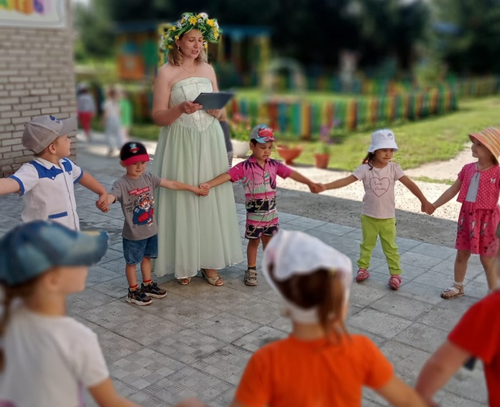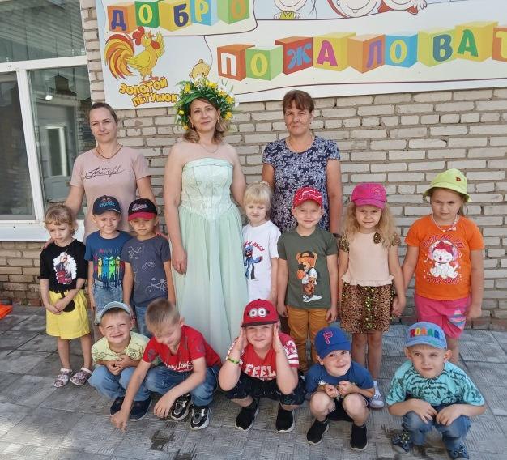
Музыкальный руководитель Шеховцова Н.В.

